МУНИЦИПАЛЬНОЕ АВТОНОМНОЕ ОРАЗОВАТЕЛЬНОЕ УЧРЕЖДЕНИЕ ДОПОЛНИТЕЛЬНОГО ОБРАЗОВАНИЯ
«ДЕТСКАЯ ШКОЛА ИСКУССТВ ЦЕЛИНСКОГО РАЙОНА»

Мастер - класс
«Рождественский ангелочек»

Подготовила и провела:
преподаватель отделения
изобразительного искусства
Попова О.Н.

11 января 2021 г.

«Рождественский ангелочек»
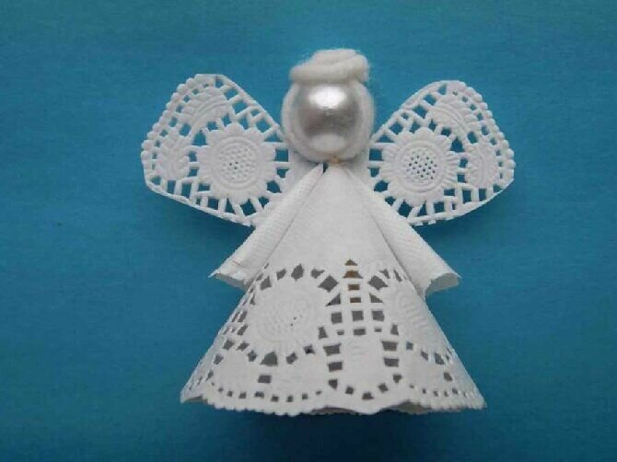
Бумажные ангелочки – самый простой вариант поделки, который по силам каждому начинающему рукодельнику. Предлагаем сделать своими руками несколько таких ангелочков, чтобы украсить интерьер к Рождеству, придать жилищу праздничный вид. С этим справится даже ребенок – наш мастер-класс по силам самым маленьким.
Материалы по мастер-классу «Рождественский ангел»:
- салфетки бумажные белые (сторона 25 см) – 2 шт.
- вата
- декоративная лента, тесьма
- нитки
Как сделать ?
- Салфетку раскладываем на поверхности, в середину помещаем кусочек ваты.
- Все углы соединяем по диагонали – в виде треугольника.
- Формируем голову и туловище, обмотав серединку ниткой.
- Вторую салфетку складываем гармошкой. В центре перевязываем ниткой – получились крылья ангела.
- Крылья привязываем к заготовке туловища, используя ленту.
- Нимб делаем из декоративной тесьмы. Все, наш бумажный ангелочек готов! Такая поделка станет отличным украшением новогоднего стола, елки, частью любой праздничной композиции.
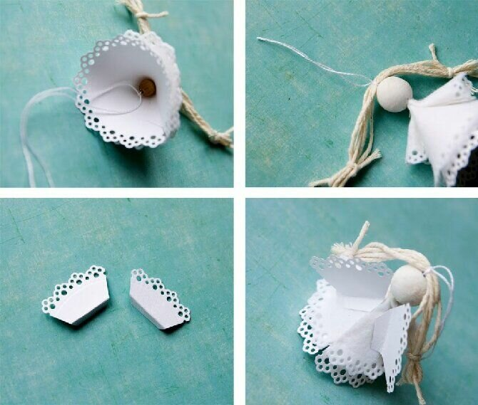:
Для создания новогодних ангелочков из бумаги используем блестки, бусы, блестящие ленты, другие элементы новогоднего декора. Значительно упростить процесс помогут всевозможные шаблоны – достаточно распечатать и вырезать готовую основу.
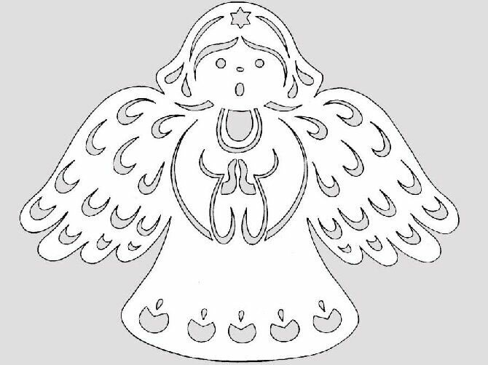
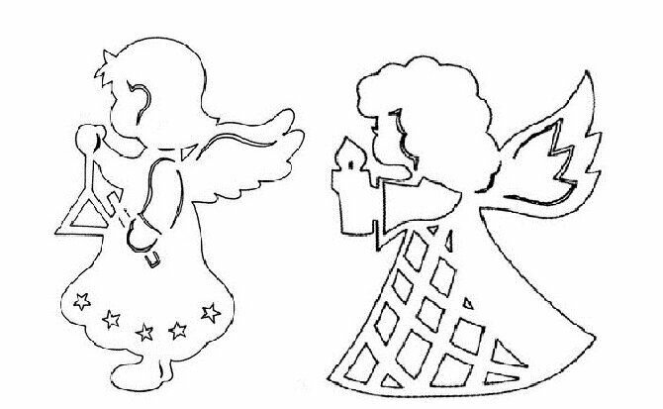
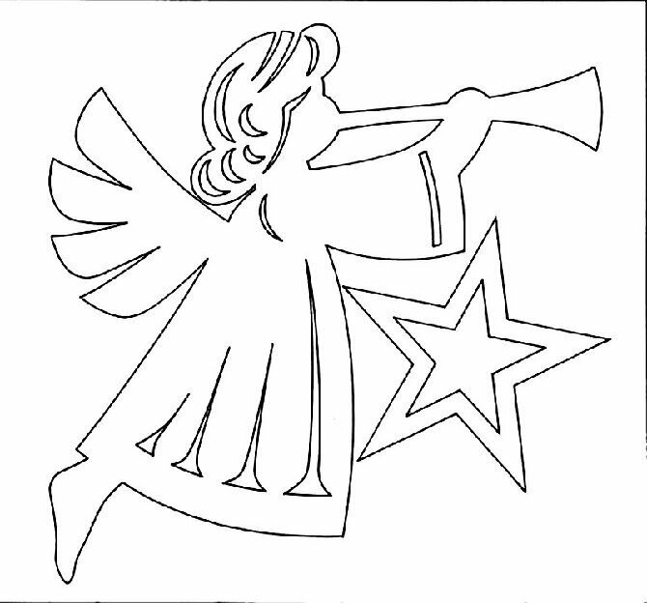
Личико рисуем карандашом или фломастером, а петельку для подвешивания делаем из прочной нитки. Подарите своим близким нотку волшебства – бумажных ангелочков, сделанных своими руками.
